# Týdenní plán

## 7.10 – 11.10. 2024

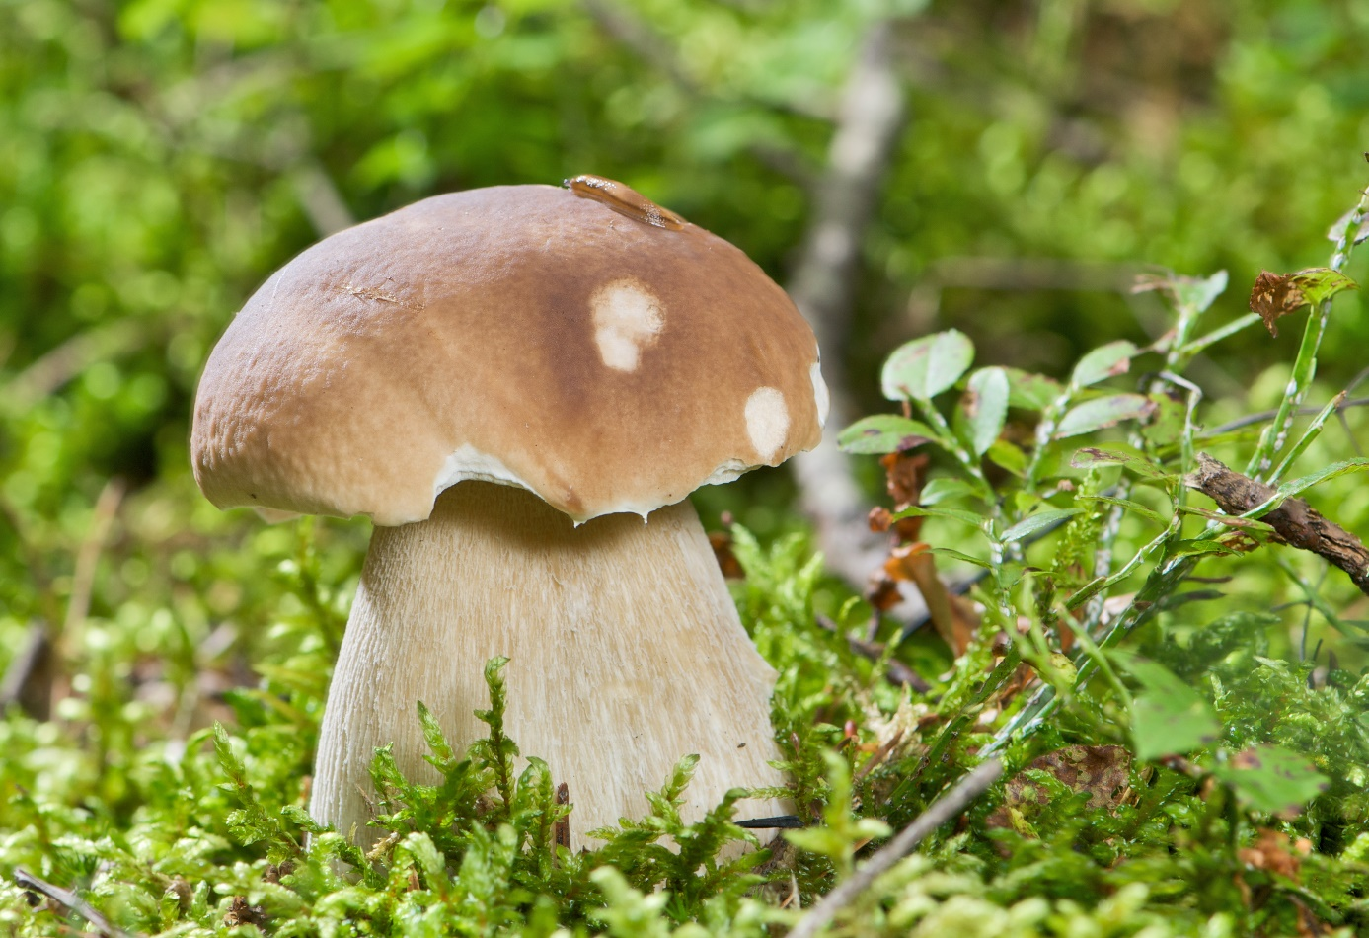

### Co v tomto týdnu budeme dělat:

* Doneseme si jablka
* Z nich si upečeme různé dobroty v naší školní kuchyni
* Vyrobíme si přírodní girlandu

### Činnosti odpočinkové:

Relaxační hudba, poslech audio knihy „Babička drsňačka“, odpočinek na koberci

### Hry:

Scrable, Člověče nezlob se, karetní hry, magnetická stavebnice

### Výchovy:

Výtvarné a pracovní: vyrobíme si girlandu ze sušených plodů

Tělesné: půjdeme na vycházku kde si nasbíráme různé plody a ty poté využijeme na naši girlandu, hry na školním hřišti a ve školní tělocvičně

Vychovatelka Lenka Bílková